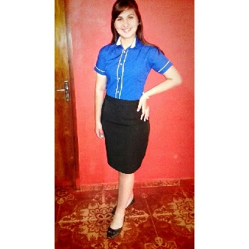Pamela Nicole Cristaldo Acosta

***Datos Personales***

**Nombres:** Pamela Nicole

**Apellidos:** Cristaldo Acosta

**Documento de Identidad:** 5.429.309

**Fecha de Nacimiento**: 06 de Julio del 2000

**Lugar de Nacimiento**: Asunción

**Estado Civil:** Soltera

**Dirección:** Isla Aranda- Limpio

**E-mail:** [pamelacristaldo2000@gmail.com](mailto:pamelacristaldo2000@gmail.com)

***Formación Académica***

Estudio Primario: Escuela Básica N° 648 Prof. Simeón Riveros

Estudio Secundario: Bachiller Técnico en Contabilidad - Colegio Nacional Profesor Simeón Riveros.

Idioma Extranjero:

* Ingles Básico

Estudios Exteriores

* Excel Administrativo (Centro de capacitación laboral) TAV
* Access Comercial (GSB informática)

Méritos

* Beca de Educación Media (periodo 2015,2016,2017)
* Mejor Egresada 2014.

***Experiencia Laboral***

Nombre de la Empresa: Distribuidora y Consultora MALU

Cargo: Auxiliar Contable

Funciones: Carga de Facturas, Elaboración y Control de Inventario, presentación de formularios

Jefe Inmediato: Tania Karolina Barreto

Teléfono: 0981 812 795

Referencias

1. Lic. Elvira Candelaria Barreto Cubilla

Licenciada en Lenguas

Tel: 0961 848 525

1. Lic. Mario Rodas

Contador Publico

Tel: 0972487431